# Кыштовский р(герб)

# БЮЛЛЕТЕНЬ

# органов местного самоуправления

# Кыштовского района

# Новосибирской области

№ 75

12.07.2022

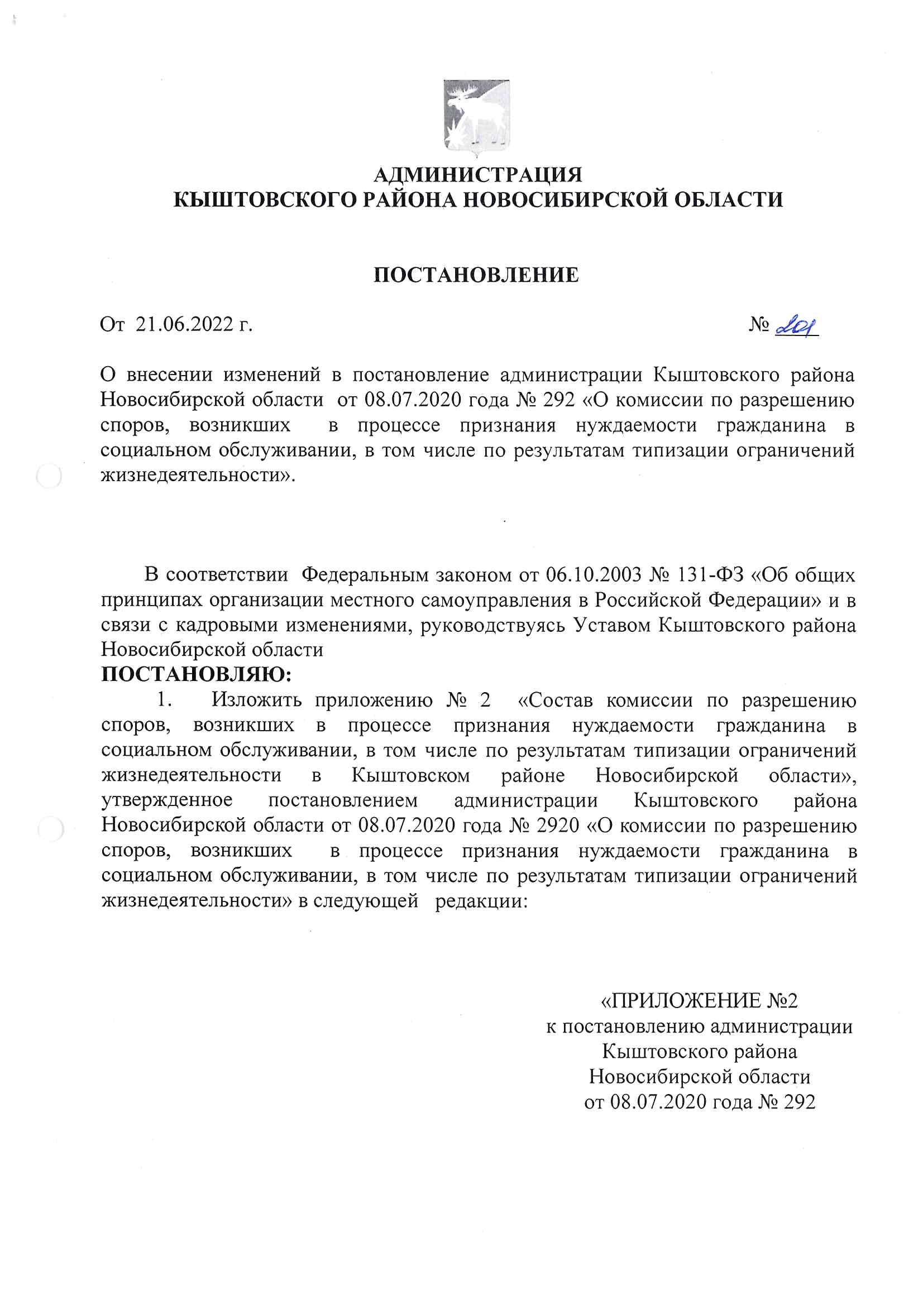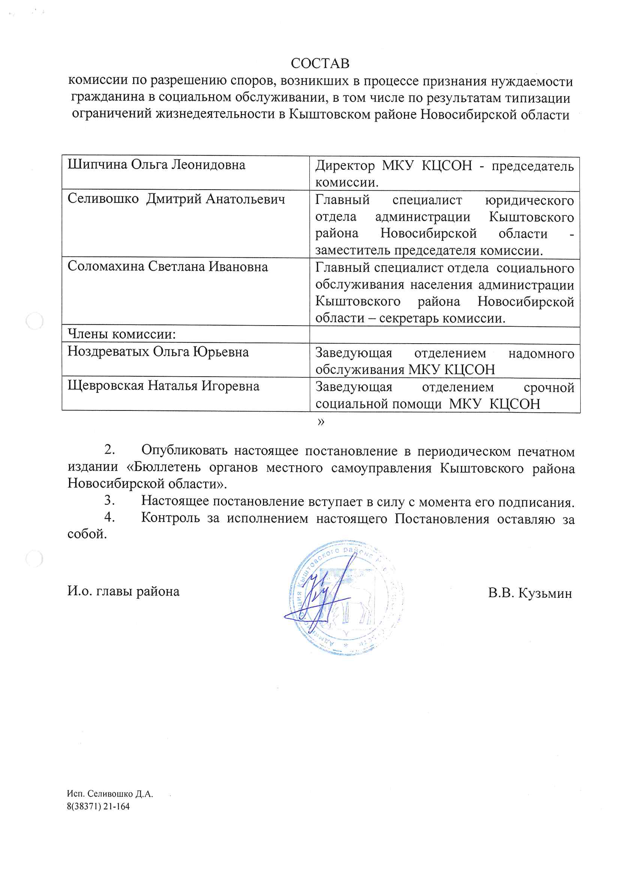

# doc04842020220712151900_033.jpgdoc04842020220712151900_031.jpgdoc04842020220712151900_032.jpgdoc04842020220712151900_030.jpgdoc04842020220712151900_028.jpgdoc04842020220712151900_029.jpgdoc04842020220712151900_026.jpgdoc04842020220712151900_027.jpgdoc04842020220712151900_025.jpgdoc04842020220712151900_023.jpgdoc04842020220712151900_024.jpgdoc04842020220712151900_021.jpgdoc04842020220712151900_022.jpgdoc04842020220712151900_020.jpgdoc04842020220712151900_018.jpgdoc04842020220712151900_019.jpgdoc04842020220712151900_016.jpgdoc04842020220712151900_017.jpgdoc04842020220712151900_014.jpgdoc04842020220712151900_015.jpgdoc04842020220712151900_013.jpgdoc04842020220712151900_011.jpgdoc04842020220712151900_012.jpgdoc04842020220712151900_009.jpgdoc04842020220712151900_010.jpgdoc04842020220712151900_008.jpgdoc04842020220712151900_006.jpgdoc04842020220712151900_007.jpgdoc04842020220712151900_004.jpgdoc04842020220712151900_005.jpgdoc04842020220712151900_003.jpgdoc04842020220712151900_001.jpgdoc04842020220712151900_002.jpgdoc04841920220712151836_001.jpgdoc04841920220712151836_002.jpgdoc04841820220712151753_015.jpgdoc04841820220712151753_016.jpgdoc04841820220712151753_014.jpgdoc04841820220712151753_012.jpgdoc04841820220712151753_013.jpgdoc04841820220712151753_010.jpgdoc04841820220712151753_011.jpgdoc04841820220712151753_008.jpgdoc04841820220712151753_009.jpgdoc04841820220712151753_007.jpgdoc04841820220712151753_005.jpgdoc04841820220712151753_006.jpgdoc04841820220712151753_004.jpgdoc04841820220712151753_002.jpgdoc04841820220712151753_003.jpgdoc04841820220712151753_001.jpgdoc04841720220712151725_008.jpgdoc04841720220712151725_009.jpgdoc04841720220712151725_007.jpgdoc04841720220712151725_005.jpgdoc04841720220712151725_006.jpgdoc04841720220712151725_004.jpgdoc04841720220712151725_002.jpgdoc04841720220712151725_003.jpgdoc04841720220712151725_001.jpg

**Извещение**

**«О проведении аукциона 16 августа 2022 года на право заключения договора аренды земельного участка с кадастровым номером 54:16:010287:1091»**

с. Кыштовка 12.07.2022

Администрация Кыштовского района Новосибирской области извещает о проведении аукциона на право заключения договора аренды земельного участка.

**Организатор аукциона:** администрация Кыштовского района Новосибирской области.

**Реквизиты решения о проведении аукциона:** Распоряжение Администрации Кыштовского района Новосибирской области от 12.07.2022 № 217-р «О проведении аукциона»

**Место проведения аукциона**: Новосибирская область, Кыштовский р-н, с. Кыштовка, ул. Ленина, 38, каб. 2, тел. (8-383-71) 21-164.

**Дата проведения аукциона:** 16 августа 2022 г.

**Время проведения аукциона:** 11:00 по местному времени.

**Порядок проведения аукциона:** аукцион ведет аукционист. Участникам аукциона выдаются пронумерованные билеты. Аукцион начинается с оглашения аукционистом наименования, основных характеристик предмета аукциона, начального размера годовой арендной платы, шага аукциона и порядка проведения аукциона. Аукцион проводится путем увеличения начального размера годовой арендной платы на шаг аукциона. Предложение о размере годовой арендной платы осуществляется участниками аукциона путем поднятия карточки с номером данного участника. Каждое предложение о размере годовой арендной платы объявляется три раза и сопровождается ударами молотка. После троекратного объявления очередного размера годовой арендной платы, при отсутствии участников, готовых заключить договор аренды, аукцион завершается.

По завершению аукциона объявляется размер годовой арендной платы и билет победителя аукциона. Победителем аукциона признается участник, номер билета которого был назван аукционистом последним. Результаты аукциона оформляются протоколом, который подписывается в день его проведения.

**Предмет аукциона:** право на заключение договора аренды земельного участка из земель населенных пунктов, **кадастровый номер**: 54:16:010287:1091, **местоположение:** Новосибирская обл., Кыштовский р-н, с. Кыштовка, ул. М.Горького **разрешенное использование:** хранение автотранспорта, **площадью** 135 кв.м.

**Права на земельный участок:** государственная собственность, на которые не разграничена.

Стартовая цена размера годовой арендной платы за использование земельного участка определена на основании Отчета № 07/08-02 Об определении рыночной стоимости годовой арендной платы за использование земельного участка, выполненного Обществом с ограниченной ответственностью «Оценка бизнеса и финансов» и составляет 1430 (Одна тысяча четыреста тридцать) рублей 00 коп. Ограничений и обременений на вышеуказанный земельный участок нет.

**Шаг аукциона:** 3 % от начальной суммы годовой арендной платы составляет: 42 (Сорок два) рубля 90 коп.

**Порядок, адрес, дата и время начала и окончания приема заявок на участие в аукционе**:

Один заявитель вправе подать одну заявку на участие в аукционе. Форма заявки на участие в аукционе приведена в приложении к настоящему извещению.

Заявки принимаются с 13 июля 2022 г. ежедневно (за исключением выходных дней) с 9:00 по 17:00 до 10 часов 00 минут 15.08.2022 г по местному времени по адресу: Новосибирская область, Кыштовский р-н, с. Кыштовка, ул. Ленина, 38, каб. 2.

Заявка на участие в аукционе, поступившая по истечении срока приема заявок, возвращается заявителю в день ее поступления. Заявитель может отозвать заявку, не позднее 15 августа 2022 до 10:00 по местному времени, уведомив об этом в письменной форме организатора аукциона.

**Для участия в аукционе заявители представляют следующие документы:**

1) заявку на участие в аукционе по установленной форме в извещении о проведении аукциона форме с указанием банковских реквизитов счета для возврата задатка;

2) платежный документ с отметкой банка об исполнении, подтверждающий перечисление претендентом установленного задатка в счет обеспечения оплаты приобретаемого на аукционе земельного участка;

3) выписка из единого государственного реестра юридических лиц - для юридических лиц, выписка из единого государственного реестра индивидуальных предпринимателей - для индивидуальных предпринимателей, копии документов, удостоверяющих личность - для физических лиц.

Документы, содержащие помарки, подчистки, исправления не рассматриваются.

**Размер задатка:** 100 % от начальной суммы годовой арендной платы составляет: 1430 (Одна тысяча четыреста тридцать) рублей 00 коп.

**Порядок внесения задатка участниками аукциона и его возврат:**

**Реквизиты для перечисления задатка:**

Получатель: Администрация Кыштовского района Новосибирской области, р\с 03232643506340005101 кор.счет 40102810445370000043 в Банк: Сибирское ГУ Банка России // УФК по Новосибирской области г. Новосибирск , БИК:015004950. Получатель: ИНН:5430000040/КПП:543001001.ОКТМО 50634431. КБК 00000000000000000510.

В графе «Назначение платежа» указать: «Денежные средства в качестве задатка  на участие в аукционе по продаже права на заключение договора  аренды земельного участка  № \_\_\_ (*указать номер лота и кадастровый номер земельного участка)*. НДС не облагается».

В графе «Назначение платежа» указать: «Задаток для участия в аукционе по продаже права на заключение договора аренды земельного участка, местоположение.  
**Задаток должен поступить на расчетный счет организатора** аукциона **до окончания срока приема заявок.**

Задаток возвращается претенденту, не допущенному к участию в аукционе в течение 3-х банковских дней со дня оформления протокола о признании претендентов участниками торгов, и в течение 3-х банковских дней со дня подписания протокола о результатах аукциона не выигравшим участникам аукциона. Задаток, внесенный претендентом, в случае признания последнего победителем и заключения им с Арендодателем договора аренды засчитывается в счет оплаты арендной платы за земельный участок.

**Регистрация участников** производится в день проведения аукциона с 10 час. 40 мин. до 10 час. 55 мин. по адресу: Новосибирская область, Кыштовский р-н, с. Кыштовка, ул. Ленина, 38, каб. 2,

Организатор аукциона рассматривает заявки и документы заявителей, устанавливает факт поступления задатков. По результатам рассмотрения документов организатор аукциона принимает решение о признании заявителей участниками аукциона или об отказе в допуске заявителей к участию в аукционе, которое оформляется протоколом рассмотрения заявок на участие в аукционе. Заявитель приобретает статус участника аукциона с даты подписания организатором аукциона протокола рассмотрения заявок на участие в аукционе.

**Дата, время и место проведения аукциона** – **16.08.2022года в 11 час. 00 мин.** по адресу: Новосибирская область, Кыштовский р-н, с. Кыштовка, ул. Ленина, 38, каб. 2

**Дата, время и место подведения итогов аукциона** –**16.08.2022 года** после завершения аукциона по адресу: Новосибирская область, Кыштовский р-н, с. Кыштовка, ул. Ленина, 38, каб. 2,

Сведения о существенных условиях договора аренды земельного участка:

- размер годовой арендной платы по договору аренды земельного участка устанавливается по итогам аукциона;

- срок действия договора аренды составляет 1 год и 6 месяцев с даты заключения договора аренды;

- арендная плата за первый год действия договора аренды земельного участка оплачивается в течении 10 (десяти) календарных дней с момента заключения договора аренды земельного участка. По истечению первого года действия договора аренды земельного участка, арендная плата вносится равными частями не позднее первого числа месяца, следующего за расчетным.

**Порядок заключения договора аренды земельного участка:**

Администрация Кыштовского района Новосибирской области направляет победителю аукциона или единственному принявшему участие в аукционе его участнику три экземпляра подписанного проекта договора аренды земельного участка в десятидневный срок со дня составления протокола о результатах аукциона. При этом, договор аренды земельного участка заключается по цене, предложенной победителем аукциона, или в случае заключения указанного договора с единственным принявшим участие в аукционе его участником, устанавливается в размере, равном начальной цене предмета аукциона. При уклонении или отказе победителя аукциона от заключения в установленный срок договора аренды земельного участка задаток ему не возвращается, и он утрачивает право на заключение указанного договора.

Со всеми подробными материалами, в том числе: с формой заявки на участие в аукционе, кадастровым паспортом земельного участка, проектом договора аренды земельного участка можно ознакомиться по адресу: Новосибирская область, Кыштовский р-н, с. Кыштовка, ул. Ленина, 38, каб. 2, тел. (8-383-71) 21-164.

Информация об аукционе размещается в периодическом печатном издании «Бюллетень органов местного самоуправления Кыштовского района Новосибирской области», на официальном сайте торгов Российской Федерации [www.torgi.gov.ru](http://www.torgi.gov.ru)и на официальном сайте администрации Кыштовского района Новосибирской области [www.kyshtovka.nso.ru](http://www.kyshtovka.nso.ru).

# БЮЛЛЕТЕНЬ

# органов местного самоуправления

# Кыштовского района

**Новосибирской области**

**Редакционный совет:**

Председатель: Гончаров В.Е., ответственный за выпуск.

Члены совета: Якунина Л.В., Щевровский А.Н.

**Адрес совета:**

632270, Новосибирская область,

с. Кыштовка, ул. Ленина, д.38.

Подписано в печать 12.07.2022г

Формат 15 х 21. Отпечатано на оборудовании Администрации Кыштовского района

Тираж 20 экз.